1
2/09/2022
Bionexo
RESULTADO – TOMADA DE PREÇO
N° 2022128TP21507HEMU
O Instituto de Gestão e Humanização – IGH, entidade de direito privado e sem fins
lucrativos, classificado como Organização Social, vem tornar público o resultado da
Tomada de Preços, com a finalidade de adquirir bens, insumos e serviços para o HEMU
-
Hospital Estadual da Mulher, com endereço à Rua R-7, S/N, Setor Oeste, Goiânia,
Bionexo do Brasil Ltda
Relatório emitido em 12/09/2022 12:57
CEP: 74.125-090.
Goiânia/GO, 12 de setembro de 2022.
Comprador
IGH - Hospital Materno Infantil (11.858.570/0002-14)
AV. PERIMETRAL, ESQUINA C/ RUA R7, SN - SETOR COIMBRA - GOIÂNIA, GO CEP: 74.530-020
Relação de Itens (Confirmação)
Pedido de Cotação : 236344710
COTAÇÃO Nº 21507 - MATERIAL MANUTENÇÃO - HEMU AGOSTO 2022
Frete Próprio
Observações: *PAGAMENTO: Somente a prazo e por meio de depósito em conta PJ do fornecedor. *FRETE: Só serão aceitas propostas
com frete CIF e para entrega no endereço: RUA R7 C/ AV PERIMETRAL, SETOR COIMBRA, Goiânia/GO CEP: 74.530-020, dia e horário
especificado. *CERTIDÕES: As Certidões Municipal, Estadual de Goiás, Federal, FGTS e Trabalhista devem estar regulares desde a data
da emissão da proposta até a data do pagamento. *REGULAMENTO: O processo de compras obedecerá ao Regulamento de Compras do
IGH, prevalecendo este em relação a estes termos em caso de divergência.
Tipo de Cotação: Cotação Normal
Fornecedor : Todos os Fornecedores
Data de Confirmação : Todas
Faturamento
Mínimo
Prazo de
Entrega
Validade da
Proposta
Condições de
Pagamento
Fornecedor
Frete Observações
F A PEREIRA EIRELI
APARECIDA DE GOIÂNIA - GO
Mega DistribuiÃ§Ã£o e RepresentaÃ§Ã£o -
(62) 32952540
3 dias após
confirmação
1
R$ 150,0000
22/08/2022
30 ddl
CIF
null
vendas.mega04@gmail.com
Mais informações
FERRAGISTA AREIAO EIRELI
GOIÂNIA - GO
4
dias após
2
3
Maria Salette Bastos - (62) 3285-2000
areiaofer@gmail.com
R$ 0,0000
22/08/2022
01/09/2022
30 ddl
28 ddl
CIF
CIF
null
null
confirmação
Mais informações
Marlene Custodia De Araujo Lagares
GOIÂNIA - GO
Evando Lagares - (62) 3942-5787
americacomercialservicos@gmail.com
Mais informações
5
dias após
R$ 200,0000
confirmação
Programação
de Entrega
Preço
Unitário
Valor
Total
Produto
Código
Fabricante
Embalagem Fornecedor Comentário Justificativa
Brasíndice Rent(R$) Quantidade
Usuário
CARRINHO DE MAO
CACAMBA EM ACO EXTRA-
FORTE 65 COM PENEU 3.5/8
TRAMONTINA -
Rosana De
Oliveira
Moura
CARRINHO DE MAO
CACAMBA EM ACO 65L, COM 46877
PENEU 3.5/8
F A PEREIRA
EIRELI
R$
295,0000
R$
295,0000
1
5
7
8
-
1
1
1
1
1
ESFERA
-
-
-
-
-
R$ 0,0000
R$ 0,0000
R$ 0,0000
R$ 0,0000
R$ 0,0000
1 Unidade
1 Unidade
1 Unidade
1 Unidade
1 Unidade
TRAMONTINA -
TRAMONTINA
25/08/2022
16:08
Rosana De
Oliveira
Moura
ENXADA LARGA CANAVIEIRA
ENXADA LARGA CANAVIEIRA
2,5LB C/ CABO DE MADEIRA 62145
2
,5 POL C/ CABO DE
F A PEREIRA
EIRELI
R$
41,0000
R$
41,0000
-
-
-
-
MAX
MADEIRA 1,50CM - MAX -
MAX
1
,50CM
25/08/2022
1
6:08
Rosana De
Oliveira
Moura
MASCARA PARA SOLDA A20
COM SENSOR DE
MASCARA PARA SOLDA A20
COM SENSOR DE
ESCURECIMENTO ESAB
F A PEREIRA
EIRELI
R$
440,0000
R$
440,0000
43725
20285
62029
ESCURECIMENTO ESAB
ESAB-20
MINIPA
MAKITA
0
735373 TON DE 9 A 13 -
ESAB - ESAB
0735373
25/08/2022
1
6:08
Rosana De
Oliveira
Moura
MULTIMETRO TIPO ALICATE
AMPERIMETRO REFERENCIA
ET - 3200 MINIPA - MINIPA -
MINIPA
MULTÍMETRO TIPO ALICATE
AMPERÍMETRO REF ET 3200
F A PEREIRA
EIRELI
R$
195,0000
R$
195,0000
25/08/2022
1
6:08
Rosana De
Oliveira
Moura
SERRA ELETRICA CIRCULAR
PARA MADEIRA 10.1/4
SERRA ELETRICA CIRCULAR
PARA MADEIRA 10.1/4
2000W - MAKITA - MAKITA
F A PEREIRA
EIRELI
R$
R$
1
1
1.415,0000
1.415,0000
2000W
2
5/08/2022
16:08
Total
Parcial:
R$
5
.0
2.386,0000
Total de Itens da Cotação: 11
Total de Itens Impressos: 5
Programação
de Entrega
Preço
Unitário
Valor
Total
Produto
Código
Fabricante
Embalagem Fornecedor Comentário Justificativa
Brasíndice Rent(R$) Quantidade
Usuário
4
DESEMPENADEIRA PLASTICA 44421
CORRUGADA 18X30 PARA
REBOCO
-
DESEMPENADEIRA PVC
PRETA CORRUGADA 17X30 -
GPLAST - DIVERSOS -
DIVERSOS
DIVERSOS FERRAGISTA
null
-
R$ 6,0000 R$ 0,0000
2 Unidade
R$
12,0000
Rosana De
Oliveira
Moura
AREIAO
EIRELI
https://bionexo.bionexo.com/jsp/RelatPDC/relat_adjudica.jsp
1/2
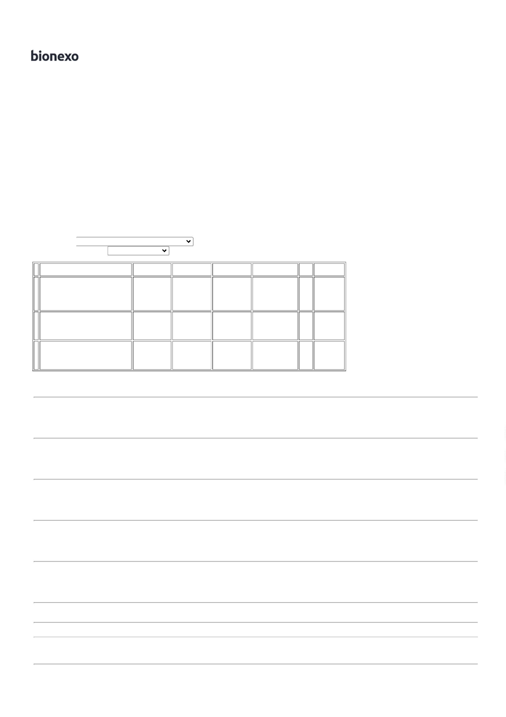

1
2/09/2022
Bionexo
2
5/08/2022
16:08
Rosana De
Oliveira
Moura
PARAFUSADEIRA/FURADEIRA
DE IMPACTO BRUSHLESS 1/2 62144
0V
PARAFUSADEIRA/FURADEIRA
DE IMPACTO BRUSHLESS 1/2 UNIDADE
20V - STANLEY
FERRAGISTA
AREIAO
EIRELI
R$
.004,0000
R$
9
-
-
null
null
-
-
R$ 0,0000
R$ 0,0000
1 Unidade
1 Unidade
1
1.004,0000
2
2
5/08/2022
16:08
Rosana De
Oliveira
Moura
PICARETA PONTA E PA COM
FERRAGISTA
AREIAO
EIRELI
PICARETA PONTA E PA COM
CABO DE MADEIRA 90CM
R$
77,2500
R$
77,2500
1
0
62031
CABO DE MADEIRA 90CM -
MONFORT
UNIDADE
2
5/08/2022
16:08
Total
Parcial:
R$
4
.0
1.093,2500
Total de Itens da Cotação: 11
Total de Itens Impressos: 3
Programação
de Entrega
Preço
Unitário
Valor
Total
Produto
Código
Fabricante
Embalagem Fornecedor Comentário Justificativa
Brasíndice Rent(R$) Quantidade
Usuário
Rosana De
Oliveira
Moura
Marlene
Custodia De
Araujo
Lagares
CAVADEIRA ARTICULADA
COM CABO DE MADEIRA
CAVADEIRA ARTICULADA
COM CABO DE MADEIRA
1,45M - MAX
R$
44,6000
R$
44,6000
2
3
6
62030
-
-
-
AVULSA
AVULSA
AVULSA
null
null
null
-
-
-
R$ 0,0000
R$ 0,0000
R$ 0,0000
1 Unidade
2 Unidade
2 Unidade
1
,45M
25/08/2022
1
6:08
Rosana De
Oliveira
Moura
Marlene
Custodia De
Araujo
COLHER DE PEDREIRO 2002
- UNIDADE
COLHER DE PEDREIRO 9 -
FAMASTIL
R$
18,4500
R$
36,9000
37634
44415
9
Lagares
25/08/2022
1
6:08
Rosana De
Oliveira
Moura
Marlene
Custodia De
Araujo
ESQUADRO STANLEY 2 -
STANLEY
R$
38,6000
R$
77,2000
ESQUADRO STANLEY 2
Lagares
25/08/2022
1
6:08
Total
Parcial:
R$
158,7000
5
.0
Total de Itens da Cotação: 11
Total de Itens Impressos: 3
Total
Geral:
R$
1
4.0
3.637,9500
Clique aqui para geração de relatório completo com quebra de página
https://bionexo.bionexo.com/jsp/RelatPDC/relat_adjudica.jsp
2/2

